報道機関各位

2018年10月17日

━━━━━━━━━━━━━━━━━━━━━━━━━━━━━━━━━━━━━━━━

木製玩具の常識を覆す、洗える積み木「ビオブロ」

全ラインアップ発売のお知らせ

━━━━━━━━━━━━━━━━━━━━━━━━━━━━━━━━━━━━━━━━

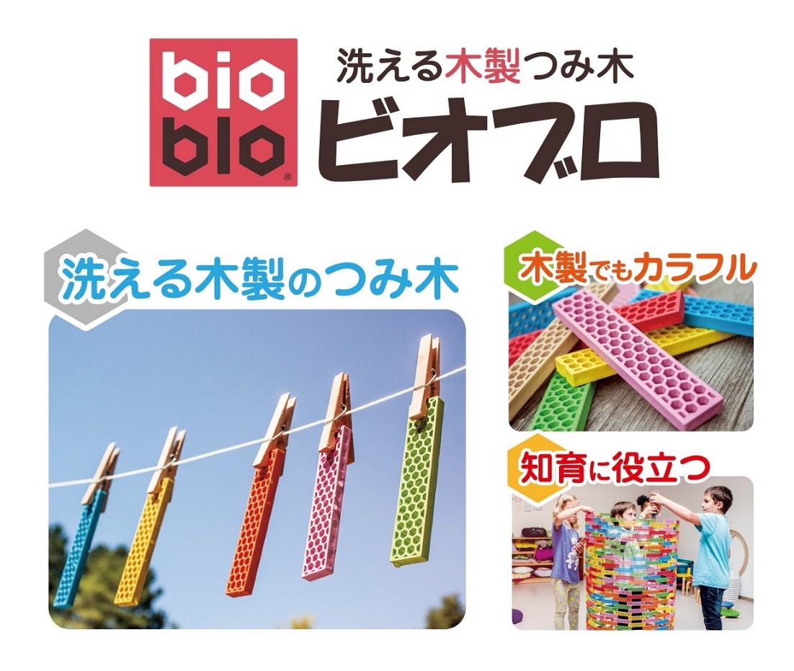

玩具メーカー、株式会社ジーピー（本社：東京都新宿区、代表：米川和秀）は10月26日（金）に、洗える積み木「ビオブロ」の全5ラインナップを全国の百貨店、玩具専門店などにて発売開始いたします。

※一部は9月に先行発売済。

オーストリア・ウィーンの教育機関と共同開発した画期的な洗える積み木「ビオブロ」。

衛生面を考え抜いた素材、子どもの興味を引く色合いや形状が評価され、ヨーロッパを中心に多くの教育機関に知育教材として採用されています。

※日本での保育園、幼稚園への導入は2018年10月26日から開始

◆特徴①：最大の特徴は【木製なのに洗える】こと。

積み木などの木製玩具は、変形などの原因になるため“水“を使うことを推奨していませんでした。ですがビオブロは、木材をベースに一部プラスチックを混ぜ込むことで撥水が可能になります。つまり、水を使い石けん等で洗うことができるため、いつでも清潔に保つことができます。

※素材は、木(60％)とリサイクルプラスチックを混合した新素材

※洗う際は、石けんや中性洗剤等の使用を推奨

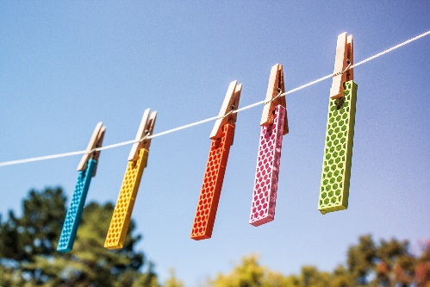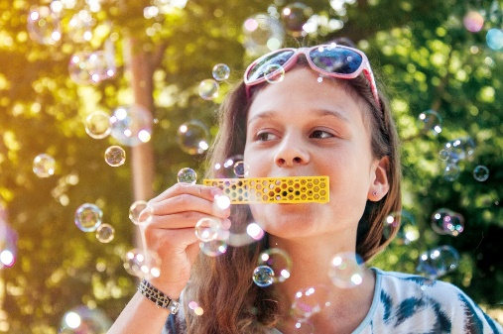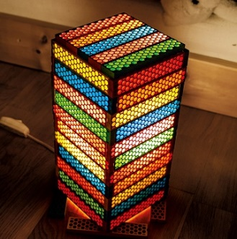

また、撥水性と穴の空いた形状を生かして、水遊び、特にシャボン玉遊びが可能です。また、穴が開いているので、ランプシェードのような使い方も可能。今までの積み木にはない遊びが楽しめます。

※ビオブロは軽量化とデザインのためハニカム構造の穴があいています

※ビオブロのサイズ：横120㎜×高さ8㎜×奥24㎜、重さは15グラム

◇事例：衛生面からEUの保育施設で導入

特に、保育施設等では不特定多数のお子様が玩具に触れるため、ビオブロの「洗える」ことが衛生面、また様々な感染の予防にもつながることで、EUの保育施設で高く評価され、知育用材として導入されています。

◆特徴②：もう一つの特徴は【カラフル】

ビオブロのカラフルな色は塗装ではなく、製造時に顔料を一緒に混ぜこむ製法。万一舐めてしまっても、洗っても色落ちせず安心です。

そして、この色合いがこどもの興味を引き付け、集中力・思考力・想像力を高めます。例えば、単色の積み木では作りにくかった “顔“などを表現できることも他にない特徴です。

室内, 人, 座っている, テーブル が含まれている画像

非常に高い精度で生成された説明テーブル, 室内 が含まれている画像

非常に高い精度で生成された説明人, 室内, テーブル, 壁 が含まれている画像

非常に高い精度で生成された説明

<集中力>

ビオブロの独自の色合いは、子どもを夢中にさせ、集中力を高めます。

<思考力>

さまざまなものをつくり出せる形状と色合いは、どう作るかを考える思考力を養います。

<想像力>

シャボン玉遊びやランプシェードなど、ビオブロの独自の遊びが“ひらめき”、つまり想像力へつながります。

◆海外での受賞歴

2015年　ドイツ：グリーンプロダクトアワード受賞（ドイツ）

2017年　ドイツ：玩具大賞　知育部門トップ10にノミネート

2018年　ドイツ：デザインアワード優秀賞　ほか

◆ラインナップ

|  |  |  |  |
| --- | --- | --- | --- |
| 商品名 | JANコード | 希望小売価格 | 発売日 |
| ビオブロ ハローボックス | 4543471002754 | 5,800円(税別) | 発売済 |
| ビオブロ フレンドシップ | 4543471002785 | 2,800円(税別) | 発売済 |
| ビオブロ スイートホーム | 4543471002792 | 2,800円(税別) | 発売済 |
| ビオブロ ファンボックス | 4543471002761 | 10,800円(税別) | 10月26日 |
| ビオブロ ビックボックス | 4543471002778 | 16,800円(税別) | 10月26日 |









内容物

・ハローボックス/1-2人用想定：赤・黄・緑・青・オレンジの5色、計100本

・フレンドシップ/1人用想定：青・白・緑の3色、計40本

・スイートホーム/1人用想定：紫・ピンク・黄の3色、計40本

・ファンボックス/2-3人用想定：赤・黄・緑・青・オレンジ・ピンク・紫・黒・白・ベージュの10色、計200本

・ビックボックス/多人数用：赤・黄・緑・青・オレンジ・ピンク・紫・黒・白・ベージュの計10色、計340本

【お問い合わせ先】

担当：株式会社ジーピー　広報担当　米川

住所：〒161-0033　東京都新宿区下落合4-1-12

TEL：03-3950-8801　URL：[www.gp-inc.jp](http://www.gp-inc.jp)　E-mail：mail@gp-inc.jp